Copyright ©2021-2099 YuanxinZhang. All rights reserved

在学习第四章的过程中我对C++中类的使用有了更深层次的理解

1. 类有三种继承方式私有继承，公有继承，保护继承。

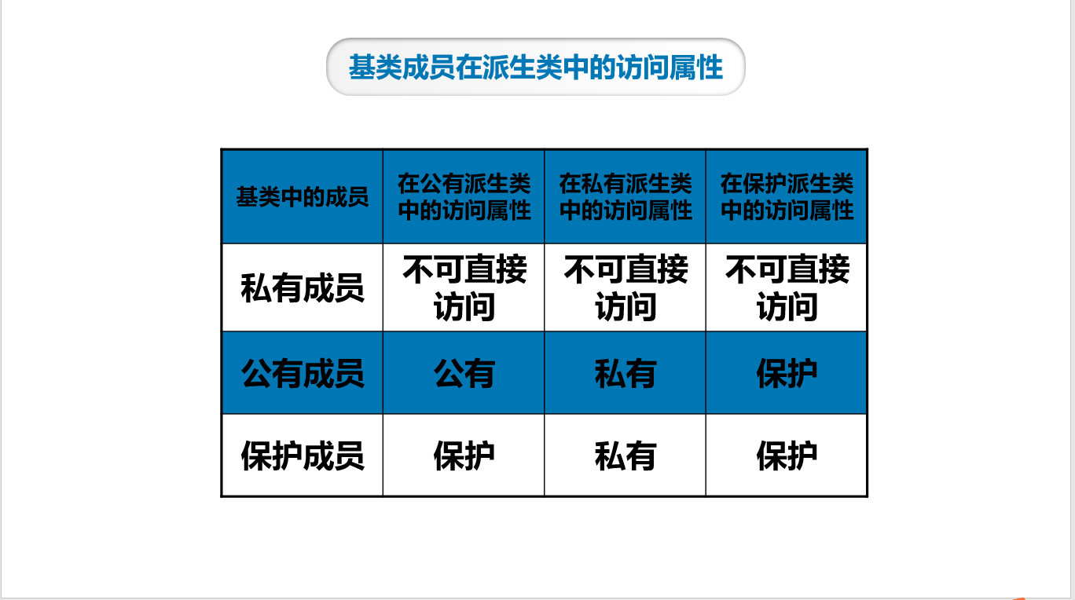

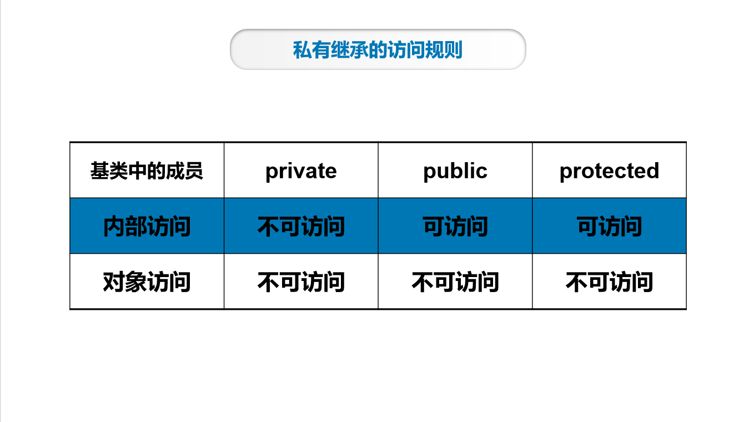

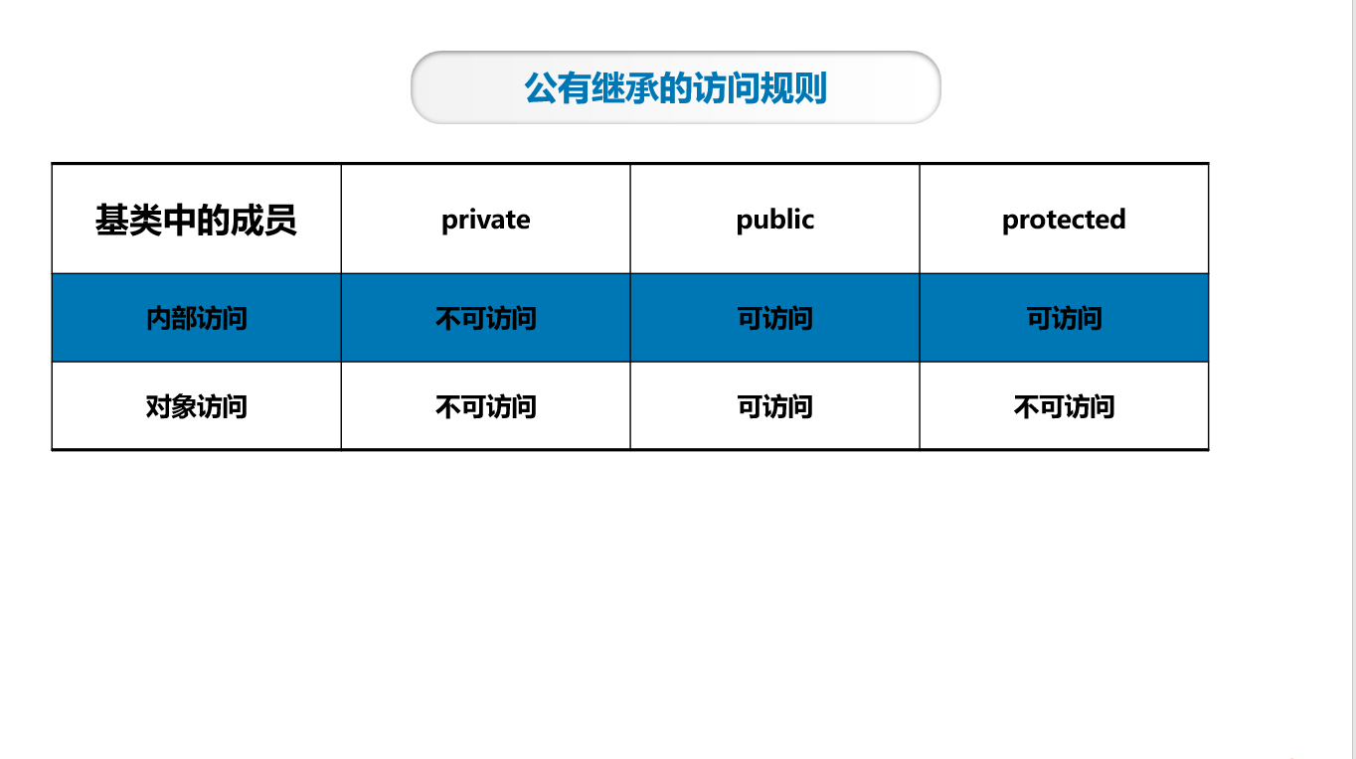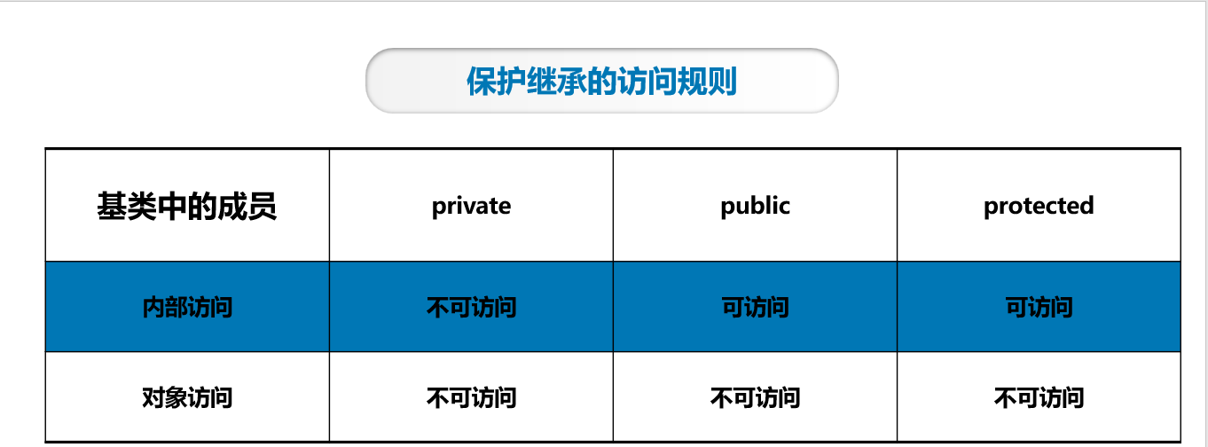

1. 使用派生类的主要原因是提高代码的可重用性。
2. Class derived : private student{………}；
3. 在多继承构造函数的定义中，几个基类构造函数用“ ，”分隔。
4. 设置虚基类的目的是为了消除二义性，虚基类的运行效果类似于静态成员变量。

Class 派生类名：virtual 继承方式 基类名{…}；

最后继承法的基类成员只保留一份。

1. 执行顺序：先执行基类的构造函数，在执行对象成员的构造函数，最后执行派生类的构造函数，析构函数的执行顺序刚刚好与构造函数的执行顺序相反。
2. 如果基类使用默认构造函数或者不带参数的构造函数，派生类中定义构造函数可以忽略“：基类构造函数名（参数表）”
3. 基类的构造函数不带参数时，派生类不一定需要定义构造函数，基类的构造函数哪怕只有一个参数，派生类都必须定义构造函数。